CHỦ ĐỀ : HÌNH HỌC

I. KIẾN THỨC CẦN NHỚ
Định nghĩa – Định lý  Hệ quả | Ký hiệu toán học | Hình vẽ
1. Góc ở tâm: Trong một đường tròn, số đo của góc ở tâm bằng số đo cung bị chắn.  2. Góc nội tiếp:  * Định lý: Trong một đường tròn, số đo của góc nội tiếp bằng nửa số đo của cung bị chắn.  * Hệ quả: Trong một đường tròn:  a) Các góc nội tiếp bằng nhau chắn các cung bằng nhau.  b) Các góc nội tiếp cùng chắn một cung hoặc chắn các cung bằng nhau thì bằng nhau.  c) Góc nội tiếp (nhỏ hơn hoặc bằng 90⁰) có số đo bằng nửa số đo của góc ở tâm cùng chắn một cung.  d) Góc nội tiếp chắn nửa đường tròn là góc vuông.  3. Góc tạo bởi tia tiếp tuyến và dây cung:  * Định lý: Trong một đường tròn, số đo của góc tạo bởi tia tiếp tuyến và dây cung bằng nửa số đo của cung bị chắn.  * Hệ quả: Trong một đường tròn, góc tạo bởi tia tiếp tuyến và dây cung và góc nội tiếp cùng chắn một cung thì bằng nhau.  4. Góc có đỉnh ở bên trong đường tròn:  * Định lý: Góc có đỉnh ở bên trong đường tròn bằng nửa tổng số đo hai cung bị chắn.  5. Góc có đỉnh ở bên ngoài đường tròn:  * Định lý: Góc có đỉnh ở bên ngoài đường tròn bằng nửa hiệu số đo hai cung bị chắn.  6. Cung chứa góc:  * Tập hợp các điểm cùng nhìn đoạn thẳng AB dưới một góc không đổi là hai cung tròn chứa góc .  * Đặc biệt:  a) Các điểm D, E, F cùng thuộc nửa mặt phẳng bờ AB, cùng nhìn đoạn AB dưới một góc không đổi Các đểm A, B, D, E, F cùng thuộc một đường tròn.  b) Các điểm C, D, E, F cùng nhìn đoạn AB dưới một góc vuông Các đểm A, B, C, D, E, F thuộc đường tròn đường kính AB.  7. Tứ giác nội tiếp:  * Định nghĩa: Một tứ giác có bốn đỉnh nằm trên một dường tròn được gọi là tứ giác nội tiếp đường tròn.  * Định lý: Trong một tứ giác nội tiếp, tổng số đo hai góc đối diện bằng 180⁰.  * Định lý đảo: Nếu một tứ giác có tổng số đo hai góc đối diện bằng 180⁰ thì tứ giác đó nội tiếp được đường tròn.  8. Độ dài đường tròn, cung tròn:  * Chu vi đường tròn:  * Độ dài cung tròn:  9. Diện tích hình tròn, hình quạt tròn:  * Diện tích hình tròn:  * Diện tích hình quạt tròn:  * Diện tích hình viên phân:  * Diện tích hình vành khăn: | (O,R) có: ở tâm chắn  = sđ  (O,R) có:nội tiếp chắn  = sđ.  a) (O,R) có:  b) (O,R) có:  (O,R) có:  c) (O,R) có:  d) (O,R) có:  nội tiếp chắn nửa đường tròn đường kính BC = 90⁰.  Cho (O,R) có:  tạo bởi tia tiếp tuyến và dây cung chắn =sđ .  Cho (O,R) có:  Cho (O,R) có:  có đỉnh bên trong đường tròn  (O,R) có:  có đỉnh bên ngoài đường tròn  a) cùng nhìn đoạn AB A, B, D, E, F cùng thuộc một đường tròn.  b) cùng nhìn đoạn AB A, B, C, D, E, F thuộc một đường tròn đường kính AB.  * Tứ giác ABCD có A, B, C, D (O)  ABCD là tứ giác nội tiếp (O).  * Tứ giác ABCD nội tiếp (O)  * Tứ giác ABCD có:  ABCD là tứ giác n.tiếp  Hoặc:  ABCD là tứ giác n.tiếp  C = 2R =d  S_{viên phân} = S_{quạt} - S_{ABC} | 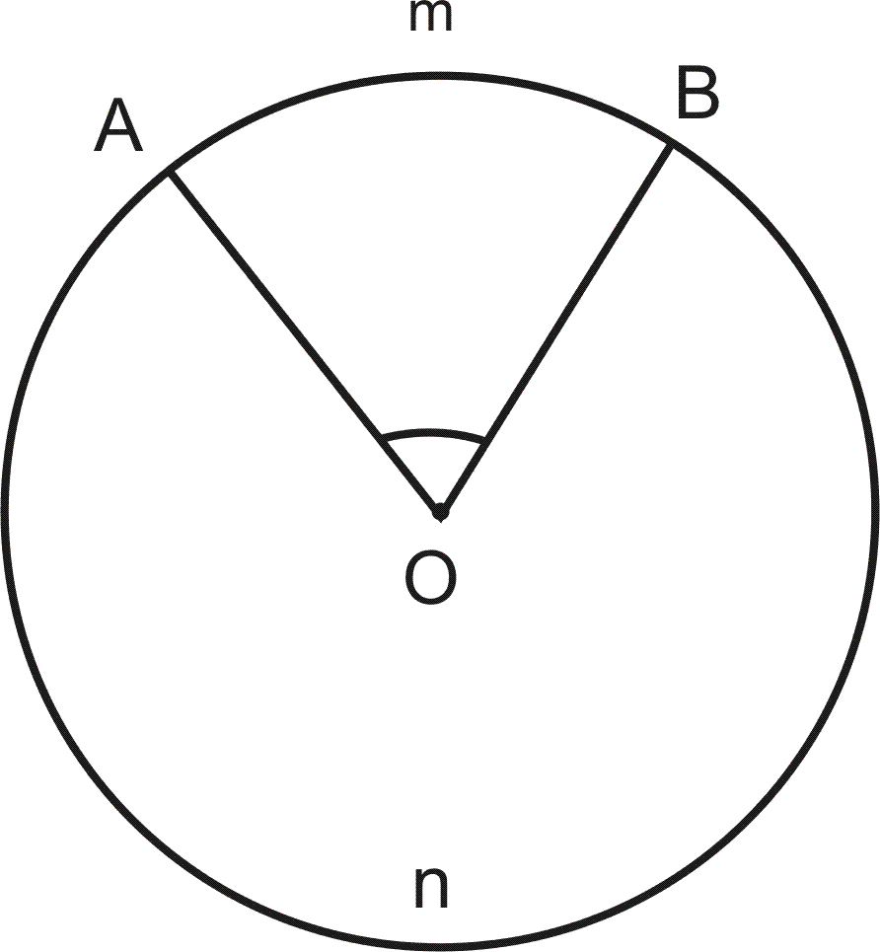  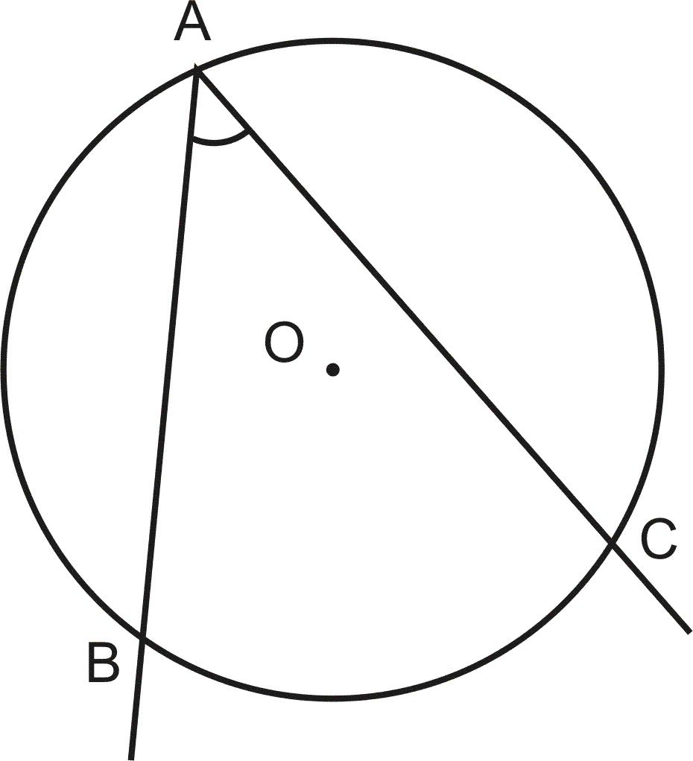  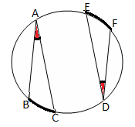  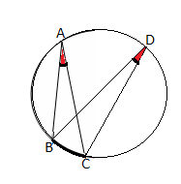  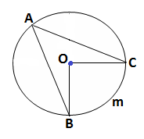  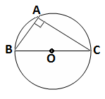  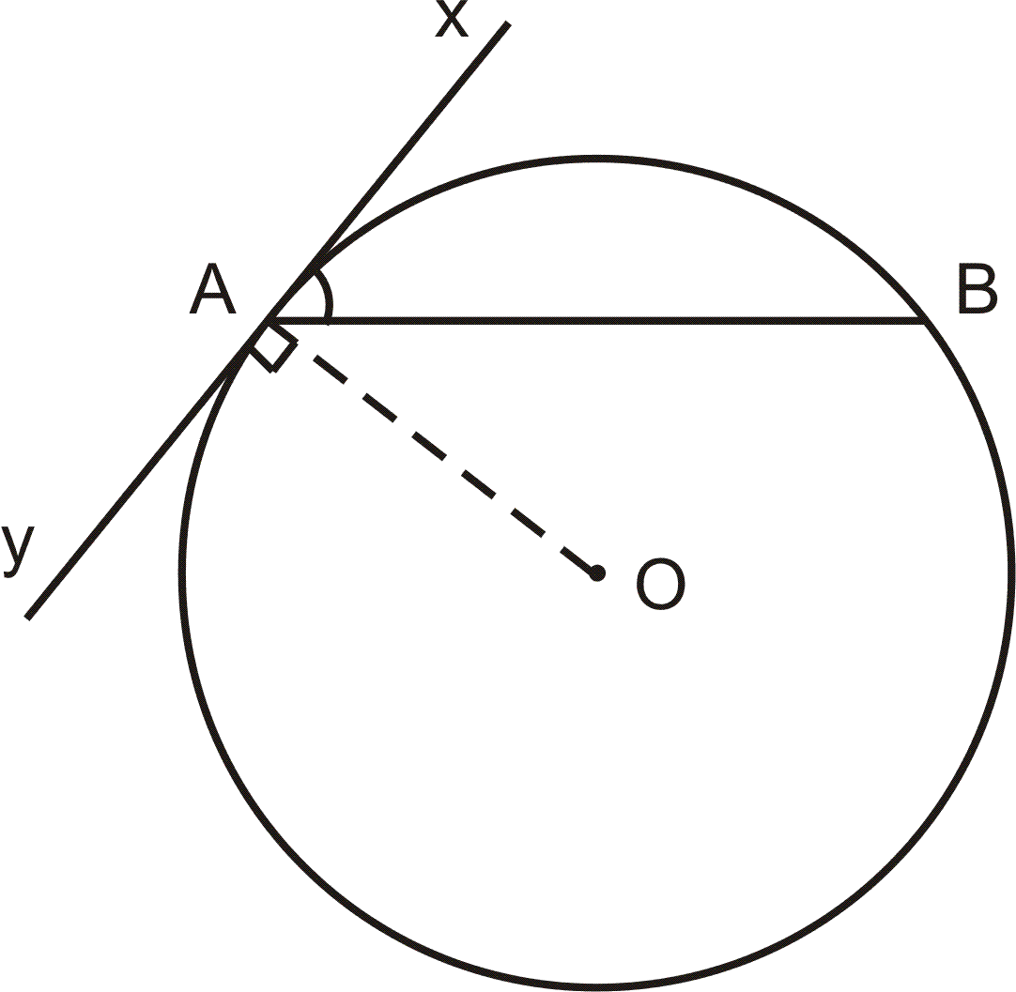  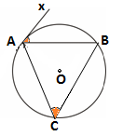  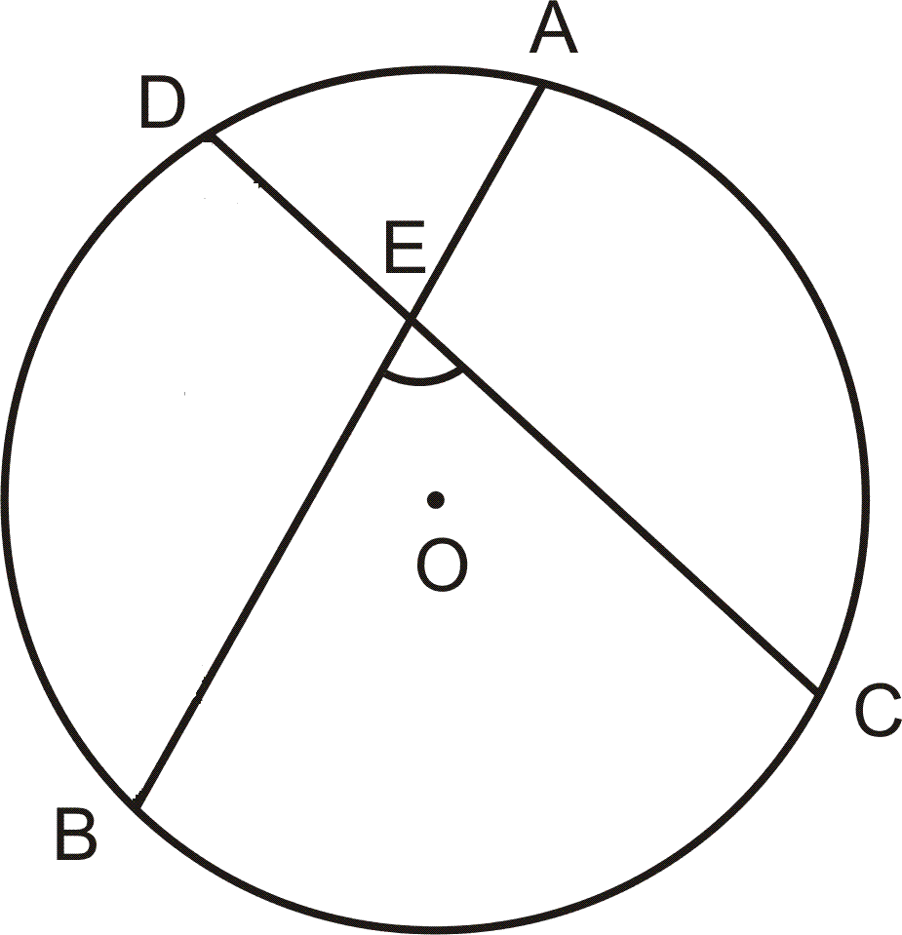  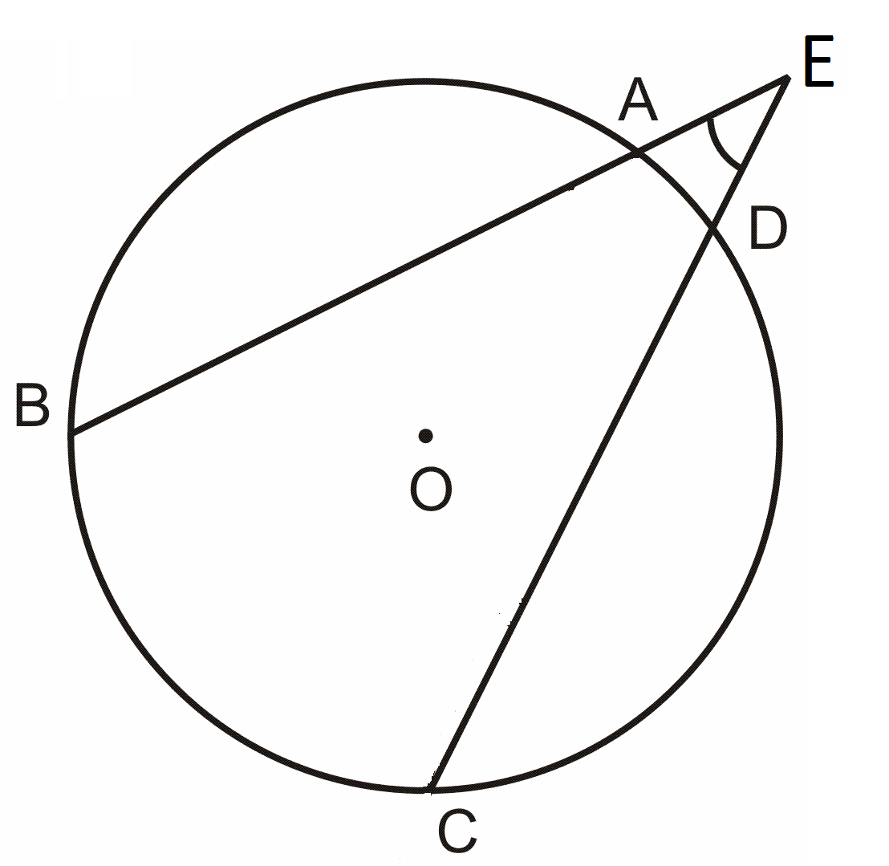  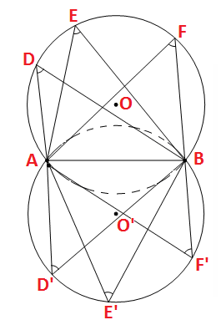  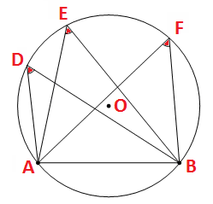  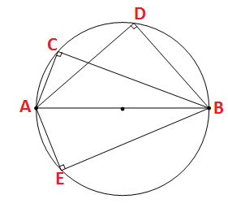  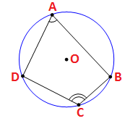  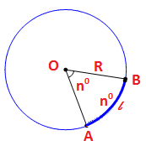  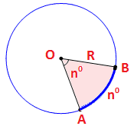  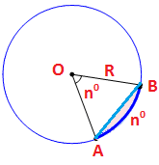  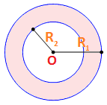  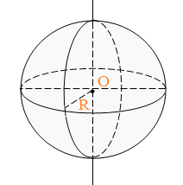  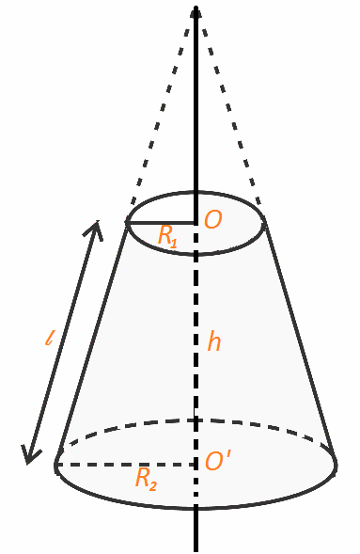

II. BÀI TẬP VẬN DỤNG
I. GÓC Ở TÂM. SỐ ĐO CUNG
1. Góc ở tâm
• Góc có đỉnh trùng với tâm đường tròn đgl góc ở tâm.
• Nếu thì cung nằm bên trong góc đgl cung nhỏ, cung nằm bên ngoài góc đgl cung lớn.
• Nếu thì mỗi cung là một nửa đường tròn.
• Cung nằm bên trong góc đgl cung bị chắn. Góc bẹt chắn nửa đường tròn.
• Ki hiệu cung AB là .
2. Số đo cung
• Số đo của cung AB được kí hiệu là sđ.
• Số đo của cung nhỏ bằng số đo của góc ở tâm chắn cung đó.
• Số đo của cung lớn bằng hiệu giữa và số đo của cung nhỏ (có chung 2 mút với cung lớn).
• Số đo của nửa đường tròn bằng . Cung cả đường tròn có số đo .
Cung không có số đo (cung có 2 mút trùng nhau).
3. So sánh hai cung
Trong một đường tròn hay hai đường tròn bằng nhau:
• Hai cung đgl bằng nhau nếu chúng có số đo bằng nhau.
• Trong hai cung, cung nào có số đo lớn hơn đgl cung lớn hơn.
4. Định lí
Nếu C là một điểm nằm trên cung AB thì sđ = sđ + sđ.

- Cho đường tròn (O; R). Vẽ dây . Tính số đo của hai cung AB.
ĐS: .
- Cho đường tròn (O; R). Vẽ dây AB sao cho số đo của cung nhỏ AB bằng số đo của cung lớn AB. Tính diện tích của tam giác AOB.
ĐS: .
- Cho hai đường tròn đồng tâm (O; R) và . Trên đường tròn nhỏ lấy một điểm M. Tiếp tuyến tại M của đường tròn nhỏ cắt đường tròn lớn tại A và B. Tia OM cắt đường tròn lớn tại C.
a) Chứng minh rằng . b) Tính số đo của hai cung AB.
HD: b) .
- Cho (O; 5cm) và điểm M sao cho OM = 10cm. Vẽ hai tiếp tuyến MA và MB. Tính góc ở tâm do hai tia OA và OB tạo ra.
HD: .
- Cho tam giác đều ABC, vẽ nửa đường tròn đường kính BC cắt AB tại D và AC tại E. So sánh các cung BD, DE và EC.
HD: .
- Cho hai đường tròn đồng tâm (O; R) và (O; R) với R > R. Qua điểm M ở ngoài (O; R), vẽ hai tiếp tuyến với (O; R). Một tiếp tuyến cắt (O; R) tại A và B (A nằm giữa M và B); một tiếp tuyến cắt (O; R) tại C và D (C nằm giữa D và M). Chứng minh hai cung AB và CD bằng nhau.

II. LIÊN HỆ GIỮA CUNG VÀ DÂY
1. Định lí 1
Với hai cung nhỏ trong một đường tròn hay trong hai đường tròn bằng nhau:
a) Hai cung bằng nhau căng hai dây bằng nhau.
b) Hai dây bằng nhau căng hai cung bằng nhau.
2. Định lí 2
Với hai cung nhỏ trong một đường tròn hay trong hai đường tròn bằng nhau:
a) Cung lớn hơn căng dây lớn hơn.
b) Dây lớn hơn căng cung lớn hơn.
3. Bổ sung
a) Trong một đường tròn, hai cung bị chắn giữa hai dây song song thì bằng nhau.
b) Trong một đường tròn, đường kính đi qua điểm chính giữa của một cung thì đi qua trung điểm của dây căng cung ấy.
Trong một đường tròn, đường kính đi qua trung điểm của một dây (không đi qua tâm) thì đi qua điểm chính giữa của cung bị căng bởi dây ấy.
c) Trong một đường tròn, đường kính đi qua điểm chính giữa của một cung thì vuông góc với dây căng cung ấy và ngược lại.

- Cho tam giác ABC cân tại A nội tiếp trong đường tròn (O). Biết , hãy so sánh các cung nhỏ AB, AC và BC.
HD:  .
- Cho hai đường tròn bằng nhau (O) và (O) cắt nhau tại hai điểm A, B. Vẽ các đường kính AOE, AOF và BOC. Đường thẳng AF cắt đường tròn (O) tại một điểm thứ hai là D. Chứng minh rằng các cung nhỏ AB, CD, CE bằng nhau.
HD: Chứng minh E, B, F thẳng hàng; BC // AD.
- Cho đường tròn tâm O đường kính AB. Vẽ hai dây AM và BN song song với nhau sao cho sđ. Vẽ dây MD song song với AB. Dây DN cắt AB tại E. Từ E vẽ một đường thẳng song song với AM cắt đường thẳng DM tại C. Chứng minh rằng:
a) AB  DN b) BC là tiếp tuyến của đường tròn (O).
- Cho đường tròn tâm O đường kính AB. Từ A và B vẽ hai dây cung AC và BD song song với nhau. Qua O vẽ đường thẳng vuông góc AC tại M và BD tại N. So sánh hai cung AC và BD.
- Cho đường tròn (O) và dây AB chia đường tròn thành hai cung thỏa: .
a) Tính số đo của hai cung .
b) Chứng minh khoảng cách từ tâm O đến dây AB là .
- Trên đường tròn (O) vẽ hai cung AB và CD thỏa: . Chứng minh: AB < 2.CD.

III. GÓC NỘI TIẾP
1. Định nghĩa
Góc nội tiếp là góc có đỉnh nằm trên đường tròn và hai cạnh chứa hai dây cung của đường tròn đó.
Cung nằm bên trong góc đgl cung bị chắn.

2. Định lí
Trong một đường tròn, số đo của góc nội tiếp bằng nửa số đo của cung bị chắn.
3. Hệ quả
Trong một đường tròn:
a) Các góc nội tiếp bằng nhau chắn các cung bằng nhau.
b) Các góc nội tiếp cùng chắn một cung hoặc chắn các cung bằng nhau thì bằng nhau.
c) Góc nội tiếp (nhỏ hơn hoặc bằng ) có số đo bằng nửa số đo của góc ở tâm cùng chắn một cung.
d) Góc nội tiếp chắn nửa đường tròn là góc vuông.

- Cho nửa đường tròn (O) đường kính AB và dây AC căng cung AC có số đo bằng .
a) So sánh các góc của tam giác ABC.
b) Gọi M, N lần lượt là điểm chính giữa của các cung AC và BC. Hai dây AN và BM cắt nhau tại I. Chứng minh rằng tia CI là tia phân giác của góc ACB.
HD: a)
b) Chứng minh các tia AN, BM là các tia phân giác của các góc A và B.
- Cho tam giác ABC cân tại A (). Vẽ đường tròn đường kính AB cắt BC tại D, cắt AC tại E. Chứng minh rằng:
a) Tam giác DBE cân. b) .
HD: a) b) .
- Cho tam giác ABC (AB < AC) nội tiếp trong đường tròn (O). Vẽ đường kính MN  BC (điểm M thuộc cung BC không chứa A). Chứng minh rằng các tia AM, AN lần lượt là các tia phân giác trong và ngoài tại đỉnh A của tam giác ABC.
HD: MN  BC  .
- Cho đường tròn (O) và hai dây MA, MB vuông góc với nhau. Gọi I, K lần lượt là điểm chính giữa của các cung nhỏ MA và MB. Gọi P là giao điểm của AK và BI.
a) Chứng minh rằng ba điểm A, O, B thẳng hàng.
b) Chứng minh rằng P là tâm đường tròn nội tiếp tam giác MAB.
c*) Giả sử MA = 12 cm, MB = 16 cm, tính bán kính của đường tròn nội tiếp tam giác MAB.
HD: a) b) AK, BI là các đường phân giác của MAB
c) AB = 20 cm. Chứng minh  .
- Cho đường tròn (O) đường kính AB và một điểm C di động trên một nửa đường tròn đó. Vẽ đường tròn tâm I tiếp xúc với đường tròn (O) tại C và tiếp xúc với đường kính AB tại D, đường tròn này cắt CA và CB lần lượt tại các điểm thứ hai là M và N. Chứng minh rằng:
a) Ba điểm M, I, N thẳng hàng.
b) ID  MN.
c) Đường thẳng CD đi qua một điểm cố định, từ đó suy ra cách dựng đường tròn (I) nói trên.
HD: a)  MN là đường kính.
b) Chứng minh O, I, C thẳng hàng;  MN // AB; ID  AB.
c) Gọi E là giao điểm của đường thẳng CD với (O)   E cố định.
- Cho tam giác ABC nội tiếp đường tròn (O), hai đường cao BD và CE cắt nhau tại H. Vẽ đường kính AF.
a) Tứ giác BFCH là hình gì?
b) Gọi M là trung điểm của BC. Chứng minh rằng ba điểm H, M, F thẳng hàng.
c) Chứng minh rằng .
HD: a) Chứng minh  CE // BF, BD // CF  BFCH là hình bình hành.
b) Dùng tính chất hai đường chéo của hình bình hành.
c) Dùng tính chất đường trung bình của tam giác AHF.
- Cho đường tròn (O) đường kính AB, M là điểm chính giữa của một nửa đường tròn, C là điểm bất kì trên nửa đường tròn kia, CM cắt AB tại D. Vẽ dây AE vuông góc với CM tại F.
a) Chứng minh rằng tứ giác ACEM là hình thang cân.
b) Vẽ CH  AB. Chứng minh rằng tia CM là tia phân giác của góc .
c) Chứng minh rằng .
HD: a) Chứng minh FAC và FEM vuông cân tại F  AE = CM;
⇒ AC // ME  ACEM là hình thang cân.
b)
c) HDC  ODM   CD ≤ MD  .
- Cho tam giác ABC nội tiếp đường tròn (O; R). Biết . Tính độ dài BC.
HD: Vẽ đường kính BD. . .
- Cho đường tròn (O) có hai bán kính OA và OB vuông góc. Lấy điểm C trên đường tròn (O) sao cho . Tính các góc của tam giác ABC.
- Cho tam giác ABC cân tại A và có góc A bằng . Nửa đường tròn đường kính AC cắt AB tại D và BC tại H. Tính số đo các cung AD, DH và HC.

- Cho đường tròn (O) có đường kính AB vuông góc dây cung CD tại E. Chứng minh rằng: .

IV. GÓC TẠO BỞI TIA TIẾP TUYẾN VÀ DÂY CUNG
1. Định lí
Số đo của góc tạo bởi tiếp tuyến và dây cung bằng nửa số đo của cung bị chắn.
2. Hệ quả
Trong một đường tròn, góc tạo bởi tia tiếp tuyến và dây cung và góc nội tiếp cùng chắn một cung thì bằng nhau.
3. Định lí (bổ sung)
Nếu góc BAx (với đỉnh A nằm trên đường tròn, một cạnh chứa dây cung AB), có số đo bằng nửa số đo của cung AB căng dây đó và cung này nằm bên trong góc đó thì cạnh Ax là một tia tiếp tuyến của đường tròn.

- Cho nửa đường tròn (O) đường kính AB. Trên tia đối của tia AB lấy một điểm M. Vẽ tiếp tuyến MC với nửa đường tròn. Gọi H là hình chiếu của C trên AB.
a) Chứng minh rằng tia CA là tia phân giác của góc MCH.
b) Giả sử MA = a, MC = 2a. Tính AB và CH theo a.
HD: a)
b) Chứng minh  , . MC.OC = CH.OM  .
- Cho tam giác ABC ngoại tiếp đường tròn (O). Gọi D, E, F lần lượt là các tiếp điểm của đường tròn trên các cạnh AB, BC, CA. Gọi M, N, P lần lượt là các giao điểm của đường tròn (O) với các ti OA, OB, OC. Chứng minh rằng các điểm M, N, P lần lượt là tâm của đường tròn nội tiếp các tam giác ADF, BDE và CEF.
HD: Áp dụng tính chất hai tiếp tuyến cắt nhau.
- Cho hai đường tròn (O) và (O) cắt nhau tại A và B. Một đường thẳng tiếp xúc với đường tròn (O) tại C và tiếp xúc với đường tròn (O) tại D. Vẽ đường tròn (I) qua ba điểm A, C, D, cắt đường thẳng AB tại một điểm thứ hai là E. Chứng minh rằng:
a) . b) Tứ giác BCED là hình bình hành.
HD: a) Chứng minh , 
b) Chứng minh ,  BC // DE, BD // CE.
- Trên một cạnh của góc lấy điểm T, trên cạnh kia lấy hai điểm A, B sao cho . Chứng minh rằng MT là tiếp tuyến của đường tròn ngoại tiếp tam giác TAB.
HD: Chứng minh MAT  MTB   MT là tiếp tuyến.
- Cho hai đường tròn (O) và (O) cắt nhau tại A và B. Vẽ dây BC của đường tròn (O) tiếp xúc với đường tròn (O). Vẽ dây BD của đường tròn (O) tiếp xúc với đường tròn (O). Chứng minh rằng:
a) b) .
HD: a) ABC  ADB  đpcm. b)  .
- Cho đường tròn (O) và một điểm M ở bên ngoài đường tròn. Tia Mx quay quanh M, cắt đường tròn tại A và B. Gọi I là một điểm thuộc tia mx sao cho . Hỏi điểm I di động trên đường nào?
HD:  MI = MT  Điểm I di động trên đường tròn (M, MT).
- Cho đường tròn (O) và ba điểm A, B, C trên (O). Dây cung CB kéo dài gặp tiếp tuyến tại A ở M. So sánh các góc: .

- Cho hai đường tròn (O, R) và (O, R) (R > R) tiếp xúc ngoài nhau tại A. Qua A kẽ hai cát tuyến BD và CE (B, C ∈ (O); D, E ∈ (O)). Chứng minh: .

- Cho đường tròn (O, R) có hai đường kính AB và CD vuông góc. Gọi I là điểm trên cung AC sao cho khi vẽ tiếp tuyến qua I và cắt DC kéo dài tại M thì IC = CM.
a) Tính góc AOI. b) Tính độ dài OM.

V. GÓC CÓ ĐỈNH Ở BÊN TRONG ĐƯỜNG TRÒN.
GÓC CÓ ĐỈNH Ở BÊN NGOÀI ĐƯỜNG TRÒN.
Định lí 1
Số đo của góc có đỉnh ở bên trong đường tròn bằng nửa tổng số đo hai cung bị chắn.

Định lí 2
Số đo của góc có đỉnh ở bên ngoài đường tròn bằng nửa hiệu số đo hai cung bị chắn.

- Cho tam giác ABC nội tiếp trong đường tròn (O). Trên các cung nhỏ AB và AC lần lượt lấy các điểm I và K sao cho . Dây IK cắt các cạnh AB, AC lần lượt tại D và E.
a) Chứng minh rằng .
b) Tam giác ABC phải có thêm điều kiện gì thì tứ giác DECB là hình thang cân.
HD: a) b) .
- Cho đường tròn (O) và một dây AB. Vẽ đường kính CD vuông góc với AB (D thuộc cung nhỏ AB). Trên cung nhỏ BC lấy một điểm N. Các đường thẳng CN và DN lần lượt cắt đường thẳng AB tại E và F. Tiếp tuyến của đường tròn (O) tại N cắt đường thẳng AB tại I. Chứng minh rằng:
a) Các tam giác INE và INF là các tam giác cân. b) .
HD: a) b)  đpcm.
- Cho tam giác ABC nội tiếp đường tròn (O). Các tia phân giác của góc B và góc C cắt nhau tại I và cắt đường tròn (O) lần lượt tại D và E. Dây DE cắt các cạnh AB và AC lần lượt tại M và N. Chứng minh rằng:
a) Tam giác AMN là tam giác cân.
b) Các tam giác EAI và DAI là những tam giác cân.
c) Tứ giác AMIN là hình thoi.
HD: a) 
b)  DA = DI c) Chứng minh NI // AM, MI // AN, AM = AN  đpcm.
- Từ một điểm M ở bên ngoài đường tròn (O), ta vẽ hai tiếp tuyến MB, MC. Vẽ đường kính BD. Hai đường thẳng CD và MB cắt nhau tại A. Chứng minh rằng M là trung điểm của AB.
HD:  MA = MC = MB.
- Từ một điểm A ở bên ngoài đường tròn (O), ta vẽ hai cát tuyến ABC và ADE (B nằm giữa A và C; D nằm giữa A và E). Cho biết , . Chứng minh CD  BE.
HD: . Gọi H = CD  BE  .
- Cho 4 điểm A, B, C và D theo thứ tự trên đường tròn (O) sao cho số đo các cung như sau: , . Gọi I là giao điểm của AC và BD. M là giao điểm của DA và CB kéo dài. Tính các góc CID và AMB.

- Cho đường tròn (O). Từ một điểm M ở ngoài (O), ta vẽ các cát tuyến MAC và MBD sao cho . Gọi E là giao điểm của AD và BC. Biết góc , tính số đo các cung AB và CD.

- Cho đường tròn (O) và một điểm M ở ngoài (O). Vẽ tiếp tuyến MA và cát tuyến MBC đi qua O (B nằm giữa M và C). Đường tròn đường kính MB cắt MA tại E. Chứng minh: với , và là các cung trong góc AMC.

VII. TỨ GIÁC NỘI TIẾP
1. Định nghĩa
Một tứ giác có bốn đỉnh nằm trên một đường tròn đgl tứ giác nội tiếp đường tròn.
2. Định lí
• Trong một tứ giác nội tiếp, tổng số đo hai góc đối diện bằng .
• Nếu một tứ giác có tổng số đo hai góc đối diện bằng thì tứ giác đó nội tiếp được đường tròn.
3. Một số dấu hiệu nhận biết tứ giác nội tiếp
• Tứ giác có bốn đỉnh nằm trên một đường tròn là tứ giác nội tiếp đường tròn.
• Tứ giác có tổng số đo hai góc đối diện bằng thì tứ giác đó nội tiếp được đường tròn.
• Tứ giác ABCD có hai đỉnh C và D sao cho thì tứ giác ABCD nội tiếp được.
Chú ý: Trong các tứ giác đã học thì hình chữ nhật, hình vuông, hình thang cân nội tiếp được đường tròn.

- Cho tam giác ABC cân tại A nội tiếp đường tròn (O) và . Gọi M là một điểm tuỳ ý trên cung nhỏ AC. Vẽ tia Bx  AM, cắt tia CM tại D.
a) Tính số đo góc . b) Chứng minh rằng MD = MB.
HD: a) b) MBD cân  MD = MB.
- Cho tam giác ABC không có góc tù. Các đường cao AH và đường trung tuyến AM không trùng nhau. Gọi N là trung điểm của AB. Cho biết .
a) Chứng minh tứ giác AMHN nội tiếp.
b) Tính số đo của góc .
HD: a)  AMHN nội tiếp b) .
- Cho tam giác ABC vuông tại A. Điểm E di động trên cạnh AB. Qua B vẽ một đường thẳng vuông góc với tia CE tại D và cắt tia CA tại H. Chứng minh rằng:
a) Tứ giác ADBC nội tiếp.
b) Góc có số đo không đổi khi E di động trên cạnh AB.
c) Khi E di động trên cạnh AB thì không đổi.
HD: a) b)
c) Vẽ EK  BC. KBE  ABC  BE.BA = BK.BC; KCE  DCB  CE.CD = CK.CB.
- Cho nửa đường tròn đường kính AB và dây AC. Từ một điểm D trên AC, vẽ DE  AB. Hai đường thẳng DE và BC cắt nhau tại F. Chứng minh rằng:
a) Tứ giác BCDE nội tiếp. b) .
HD: a) b) AECF nội tiếp  .
- Cho nửa đường tròn đường kính AB. Lấy hai điểm C và D trên nửa đường tròn sao cho . Các tiếp tuyến vẽ từ B và C của nửa đường tròn cắt nhau tại I. Hai tia AC và BD cắt nhau tại K. Chứng minh rằng:
a) Các tam giác KAB và IBC là những tam giác đều.
b) Tứ giác KIBC nội tiếp.
HD: a) Chứng minh mỗi tam giác có hai góc b) .
- Cho nửa đường tròn (O) đường kính AB và tia tiếp tuyến Bx của nửa đường tròn. Trên tia Bx lấy hai điểm C và D (C nằm giữa B và D). Các tia AC và BD lần lượt cắt đường tròn tại E và F. Hai dây AE và BF cắt nhau tại M. Hai tia AF và BE cắt nhau tại N. Chứng minh rằng:
a) Tứ giác FNEM nội tiếp. b) Tứ giác CDFE nội tiếp.
HD: a) b) .
- Cho tam giác ABC. Hai đường cao BE và CF cắt nhau tại H. Gọi D là điểm đối xứng của H qua trung điểm M của BC.
a) Chứng minh rằng tứ giác ABDC nội tiếp được đường tròn. Xác định tâm O của đường tròn đó.
b) Đường thẳng DH cắt đường tròn (O) tại điểm thứ hai là I. Chứng minh rằng năm điểm A, I, F, H, E cùng nằm trên một đường tròn.
HD: a) BHCD là hình bình hành  . O là trung điểm của AD.
b) .
- Cho tam giác ABC. Dựng ra ngoài tam giác đó các tam giác đều BCD, ACE và ABF. Chứng minh rằng:
a) Ba đường tròn ngoại tiếp ba tam giác đều nói trên cùng đi qua một điểm.
b) Ba đường thẳng AD, BE, CF cùng đi qua một điểm.
c) Ba đoạn thẳng AD, BE, CF bằng nhau.
HD: a) Gọi O là giao điểm thứ hai của hai đường tròn (ABF) và (ACE)
⇒  BODC nội tiếp  đường tròn (BCD) cũng đi qua O.
b)  A, O, D thẳng hàng. Tương tự B, O, E thẳng hàng; C, O, F thẳng hàng  Ba đường thẳng AD, BE, CF đồng qui.
c) ABD = FBC  AD = CF; ACF = AEB  CF = BE.
- Cho tứ giác ABCD nội tiếp đường tròn (O), hai đường chéo AC và BD cắt nhau tại I. Vẽ đường tròn ngoại tiếp tam giác ABI. Tiếp tuyến của đường tròn này tại I cắt AD và BC lần lượt tại M và N. Chứng minh rằng:
a) MN // CD. b) Tứ giác ABNM nội tiếp.
HD: a)  MN // CD b) .
- Cho góc nhọn xOy. Trên tia Ox lấy hai điểm A và B sao cho OA = 2cm, OB = 6cm. Trên tia Oy lấy hai điểm C và D sao cho OC = 3cm, OD = 4cm. Nối BD và AC. Chứng minh tứ giác ABCD nội tiếp.
- Cho đường tròn (O) và một điểm A trên đường tròn (O). Từ một điểm M trên tiếp tuyến tại A, vẽ cát tuyến MBC. Gọi I là trung điểm BC. Chứng minh tứ giác AMIO nội tiếp.

]

BÀI TẬP ÔN CHƯƠNG III
- Cho nửa đường tròn (O; R) đường kính AB. Từ A và B vẽ các tiếp tuyến Ax và By với nửa đường tròn. Một góc vuông quay quanh O, hai cạnh của góc cắt Ax và By lần lượt tại C và D. Hai đường thẳng OD và Ax cắt nhau tại E. Chứng minh rằng:
a) .
b) Tam giác CDE là tam giác cân.
c) CD là tiếp tuyến của nửa đường tròn (O).
HD: a) AOC  BDO  .
b) CDE có CO vừa là đường cao, vừa là trung tuyến.
c) Vẽ OF  CD  FOD = AOE  OF = OA = R  CD là tiếp tuyến của (O).
- Cho đường tròn (O; R) đường kính AB, tia tiếp tuyến Ax. Trên tia Ax lấy điểm M sao cho . Vẽ tiếp tuyến MC (C là tiếp điểm). Đường thẳng vuông góc với AB tại O cắt tia BC tại D.
a) Chứng minh rằng BD // OM.
b) Xác định dạng của các tứ giác OBDM và AODM.
c) Gọi E là giao điểm của AD với OM, F là giao điểm của MC với OD. Chứng minh rằng EF là tiếp tuyến của đường tròn (O).
HD: a)  BD // OM. b) OBDM là hình bình hành, AODM là hình chữ nhật.
c) OE = R, FE  OE  EF là tiếp tuyến của (O).
- Cho hai đường tròn (O) và (O) cắt nhau tại A và B. Vẽ các đường kính AOC và AOD. Đường thẳng AC cắt đường tròn (O) tại E. Đường thẳng AD cắt đường tròn (O) tại F. Chứng minh rằng:
a) Ba điểm C, B, D thẳng hàng.
b) Tứ giác CDEF nội tiếp.
c) A là tâm đường tròn nội tiếp (hoặc bàng tiếp) của tam giác BEF.
HD: a) . b) .
c) Chứng minh FA là tia phân giác trong (hoặc ngoài) của góc F, EA là tia phân giác trong (hoặc ngoài) của góc E của BEF  A là tâm đường tròn nội tiếp (hoặc bàng tiếp) của tam giác BEF.
- Từ một điểm A ở ngoài đường tròn (O) vẽ tiếp tuyến AT và cát tuyến ABC với đường tròn (B nằm giữa A và C). Gọi H là hình chiếu của T trên OA. Chứng minh rằng:
a) b) c) Tứ giác OHBC nội tiếp.
HD: a) ATB  ACT  . b) .
c) AOC  ABH    OHBC nội tiếp.
- Cho tam giác ABC nội tiếp đường tròn (O) (AB < AC). Vẽ dây AD // BC. Tiếp tuyến tại A và B của đường tròn cắt nhau tại E. Gọi I là giao điểm của AC và BD. Chứng minh rằng:
a) .
b) Năm điểm E, A, I, O, B cùng nằm trên một đường tròn.
c) IO  IE.
HD: a) . b) ABOI, AOBE nội tiếp. c)  IO  IE
- Cho hình vuông ABCD. Trên hai cạnh CB và CD lần lượt lấy hai điểm di động M và N sao cho CM = CN. Từ C vẽ đường thẳng vuông góc với BN, cắt BN tại E và AD tại F.
a) Chứng minh tứ giác FMCD là hình chữ nhật.
b) Chứng minh nam điểm A, B, M, E, F cùng nằm trên một đường tròn. Xác định tâm O của đường tròn đó.
c) Đường tròn (O) cắt AC tại một điểm thứ hai là I. Chứng minh tam giác IBF vuông cân.
d) Tiếp tuyến tại B của đường tròn (O) cắt đường thẳng FI tại K. Chứng minh ba điểm K, C, D thẳng hàng.
HD: a) FDC = NCB  FD = CN = CM
b) A, B, M, E, F nằm trên đường tròn đường kính BF. O là trung điểm của BF.
c)  IF = IB d) IBKC nội tiếp   .
- Cho đường tròn (O). Vẽ hai dây AC và BD bằng nhau và vuông góc với nhau tại I (điểm B nằm trên cung nhỏ AC). Chứng minh rằng:
a) Tứ giác ABCD là hình thang cân.
b) Tổng diện tích hai hình quạt tròn AOB và COD bằng tổng diện tích hai hình quạt tròn AOD và BOC (các hình quạt tròn ứng với các cung nhỏ).
HD: a)  AB // CD
b), .
- Cho nửa đường tròn đường kính BC = 10cm và dây BA = 8cm. Vẽ ra phía ngoài của tam giác ABC các nửa đường tròn đường kính AB và AC.
a) Tính diện tích tam giác ABC.
b) Tính tổng diện tích hai hình viên phân.
c) Tính tổng diện tích hai hình trăng khuyết.
HD: a) b) c) .
- Cho tam giác ABC nội tiếp đường tròn (O). Biết BC = 2cm, .
a) Tính diện tích hình tròn (O).
b) Tính diện tích hình viên phân giới hạn bởi dây BC và cung nhỏ BC.
c) Xác định vị trí của điểm A để diện tích tam giác ABC là lớn nhất. Tính diện tích lớn nhất đó.
HD: a)  b)
c) lớn nhất  A là điểm chính giữa cung lớn BC. Khi đó .
- Cho tam giác ABC nhọn. Đường tròn đường kính BC cắt AB ở N và cắt AC ở M. Gọi H là giao điểm của BM và CN.
a) Tính số đo các góc BMC và BNC.
b) Chứng minh AH vuông góc BC.
c) Chứng minh tiếp tuyến tại N đi qua trung điểm AH.
- Cho đường tròn tâm O, đường kính AB = 2R và điểm M trên đường tròn sao cho góc . Kẻ dây MN vuông góc với AB tại H.
a) Chứng minh AM và AN là các tiếp tuyến của đường tròn (B; BM).
b) Chứng minh .
c) Chứng minh tam giác BMN là tam giác đều và điểm O là trọng tâm của nó.
d) Tia MO cắt đường tròn (O) tại E, tia MB cắt (B) tại F.Chứng minh ba điểm N, E, F thẳng hàng.
- Cho đường tròn (O; R) và điểm A cách O một khoảng bằng 2R, kẻ tiếp tuyến AB tới đường tròn (B là tiếp điểm).
a) Tính số đo các góc của tam giác OAB.
b) Gọi C là điểm đối xứng với B qua OA. Chứng minh điểm C nằm trên đường tròn O và AC là tiếp tuyến của đường tròn (O).
c) AO cắt đường tròn (O) tại G. Chứng minh G là trọng tâm tam giác ABC.
- Từ một điểm A ở ngoài đường tròn (O; R), kẻ hai tiếp tuyến AB, AC (với B và C là hai tiếp điểm). Gọi H là giao điểm của OA và BC.
a) Chứng minh OA BC và tính tích OH.OA theo R.
b) Kẻ đường kính BD của đường tròn (O). Chứng minh CD//OA.
c) Gọi E là hình chiếu của C trên BD, K là giao điểm của AD và CE. Chứng minh K là trung điểm CE.
- Từ một điểm A ở ngoài đường tròn (O; R), kẻ hai tiếp tuyến AB, AC (với B và C là các tiếp điểm). Kẻ BE AC và CF AB (E ), BE và CF cắt nhau tại H.
a) Chứng minh tứ giác BOCH là hình thoi.
b) Chứng minh ba điểm A, H, O thẳng hàng.
c) Xác định vị trí điểm A để H nằm trên đường tròn (O).
- Cho đường tròn (O; 3cm) và một điểm A có OA = 6 cm. Kẻ các tiếp tuyến AB và AC với đường tròn (B, C là các tiếp điểm). Gọi H là giao điểm của OA và BC.
a) Tính độ dài OH.
b) Qua điểm M bất kì thuộc cung nhỏ BC, kẻ tiếp tuyến với đường tròn, cắt AB và AC theo thứ tự tại E và F. Tính chu vi tam giác ADE.
c) Tính số đo góc DOE.

BỘ ĐỀ LUYỆN KIỂM TRA
ĐỀ 01

PHẦN I: TRẮC NGHIỆM (3 điểm)
Hãy khoanh tròn vào chỉ một đáp án mà em cho là đúng .
1. Số đo treân moät ñöôøng troøn baèng 120º, thì goùc ôû tâm chaén coù soá ño baèng:
A. 90º B. 120º C. 60º D. 240º
2. Trong caùc hình sau ñaây hình naøo khoâng theå noäi tieáp ñöôïc trong moät ñöôøng troøn:
A. Hình bình haønh B. Hình thang caân C. Hình vuoâng D. Hình chöõ nhaät
3. Cho töù giaùc ABCD noäi tieáp ñöôøng troøn (O), bieát . vaø coù soá ño laø:
A. B. C. D.
4. Biết AB = R laø daây cung cuûa (O;R). Soá ño laø:
A. 90⁰ B. 120⁰ C. 60⁰ D. 150⁰
5. ABC caân taïi A coù = 30º noäi tieáp ñöôøng troøn (O). Soá ño laø:
A. 135º B. 165º C. 160º D. 150º
6. Cho hình vuoâng noäi tieáp (O; R). Dieän tích cuûa hình vuoâng baèng:
A. $\frac{1}{2}$R² B. 2R² C. R² D. 3R²

PHẦN II: TỰ LUẬN (7 điểm)
Baøi1: (3đ) Cho hình veõ beân : Ñöôøng troøn ( O;R),
ñöôøng kính AB = 3cm, = 30⁰
a/ Tính ñoä daøi ?
b/ Tính dieän tích hình quaït troøn OBmD ?
Baøi2 : (4đ) Cho tam giaùc ABC vuoâng ôû A ( AC = 4AB ) .
Treân AC laáy moät ñieåm N vaø veõ ñöôøng troøn ñöôøng kính NC. Keû BN caét ñöôøng troøn taïi K. Ñöôøng thaúng KA caét ñöôøng troøn taïi H.
Chöùng minh raèng :
a/ ABCK laø töù giaùc noäi tieáp.
b/ =
c/ CA laø tia phaân giaùc cuûa.
Hết
ĐỀ 02
I/ Trắc nghiệm: ( 3 điểm)
Câu 1: (1,5 điểm) Điền từ thích hợp vào chỗ trống (. . . ) trong các khẳng định sau:
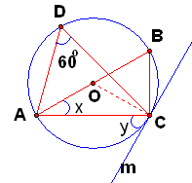
a) Tứ giác ABCD . . . . . . được 1 đường tròn nếu tổng 2 góc đối bằng 180⁰
b) Trong 1 đường tròn các góc . . . . . . . cùng chắn một cung thì bằng nhau.
c) Trong 1 đường tròn góc nội tiếp chắn nửa đường tròn có số đo bằng . . . . .
Câu 2: (1 điểm) Ghi lại chữ cái đứng trước câu trả lời đúng vào bài làm
Cho hình vẽ: Biết = 60⁰, Cm là tiếp tuyến của (O) tại C thì:
a) Số đo góc x bằng:
A. 20⁰ B. 25⁰ C. 30⁰ D. 35⁰
b) Số đo góc y bằng:
A. 50⁰ B. 55⁰ C. 70⁰ D. 60⁰
Câu 3: (0,5 điểm) Độ dài cung 60⁰ của đường tròn có bán kính là.
A. B. C. D.
II/ Tự luận: (7 điểm).
Cho $Δ\text{ABC}$vuông tại A. Trên cạnh AC lấy điểm M, vẽ đường tròn đường kính MC. Kẻ BM cắt đường tròn tại D. Đường thẳng DA cắt đường tròn tại S. Chứng minh rằng:
a) Tứ giác ABCD nội tiếp được đường tròn.
b) .
c) Tính diện tích và chu vi đường tròn ngoại tiếp tứ giác ABCD. Biết AB = 9 cm, AC = 12cm.
Hết
ĐỀ 03
PHẦN I/ Trắc nghiệm (3đ)
A/ Khoanh tròn câu trả lời đúng:
1/ / Nếu góc ACB là góc nội tiếp của đường tròn tâm O và $A\hat{C}B$= ${\text{45}}^{0}$ thì cung bị chắn có số đo bằng:
a/ 50⁰ b/ 30⁰ c/ 60⁰ d/ 90⁰
2/ Tứ giác ABCD nội tiếp đường tròn thì:
a/ $\hat{A}+\hat{C}={\text{180}}^{0}$ b/$\hat{B}+\hat{C}={\text{180}}^{0}$ c/ $\hat{A}+\hat{B}={\text{180}}^{0}$ d/ $\hat{C}+\hat{D}={\text{180}}^{0}$
3/ Công thức tính diện tích hình quạt chắn cung n⁰ là:
a/ b/ c/ d/
4/ Độ dài cung 60⁰ của đường tròn có bán kính 2cm là:
a/ b/ c/ d/
B/ : Điền kết quả đúng vào chỗ (….) trong các phát biểu sau:
Cho hình vẽ; biết sđ cung AmB = 90⁰ , gócAEB = 15⁰, Ax là tia tiếp tuyến.
- AOB = …………

- ACB = …………

- BAx = ……….…

- sđ = ………..

PHẦN II : Tự luận (7 điểm )
Cho ABC nhọn, góc A = 60⁰ nội tiếp đường tròn (O; 2cm). Vẽ 2 đường caoAD , BE và CF cắt nhau tại H.
a) Chứng minh tứ giác BDHF và AFDC nội tiếp
b) Tính độ dài cung nhỏ BC
c) Tính diện tích hình quạt OBC ứng với cung nhỏ BC
d) Chứng minh đường thẳng OA vuông góc với EF
e) Chứng minh tứ giác BFEC . Xác định tâm và bán kính đường tròn ngoại tiếp tứ giác BFEC.
Hết
ĐỀ 04
I. TRẮC NGHIỆM : ( 3 điểm ) Hãy khoanh tròn vào câu trả lời đúng :
Câu 1 : Cho = 60⁰ trong (O ; R). Số đo cung nhỏ bằng :
A. 30⁰ B. 60⁰ C. 90⁰ D. 120⁰
Câu 2 : Cho = 30⁰ là góc nội tiếp chắn cungtrong (O ; R). Số đo cung nhỏ bằng :
A. 15⁰ B. 30⁰ C. 60⁰ D. 75⁰
Câu 3 : Cho hình vẽ. Biết = 40⁰. Tổng số đo của cung và cung bằng:
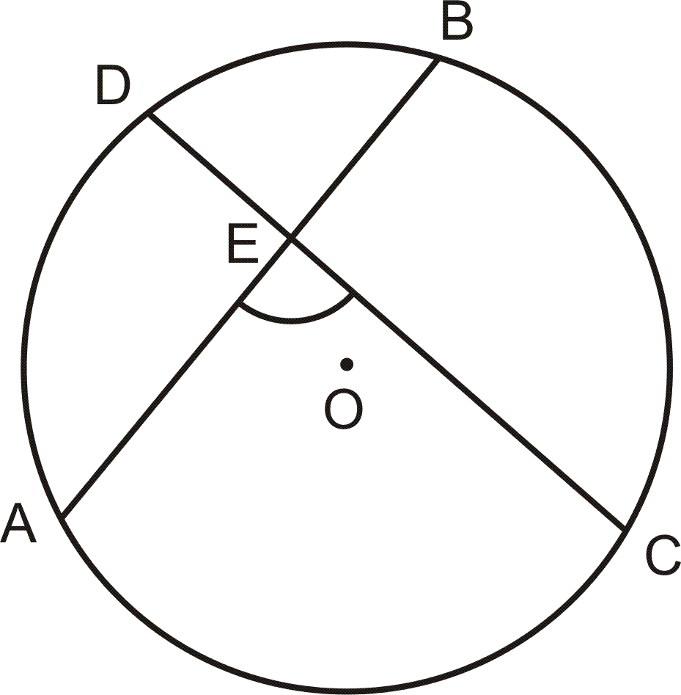
A. 50⁰ C. 70⁰

B. 60⁰ D. 80⁰
Câu 4 : Cho hình vẽ. Biết = 20⁰. Ta có (sđ - sđ)
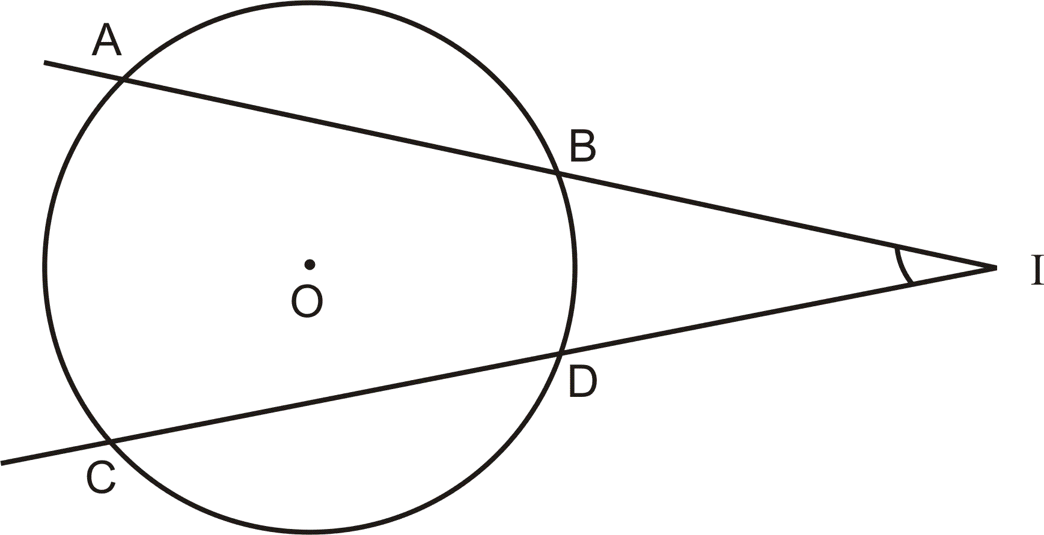
bằng :
A. 20⁰ C. 40⁰

B. 30⁰ D. 50⁰

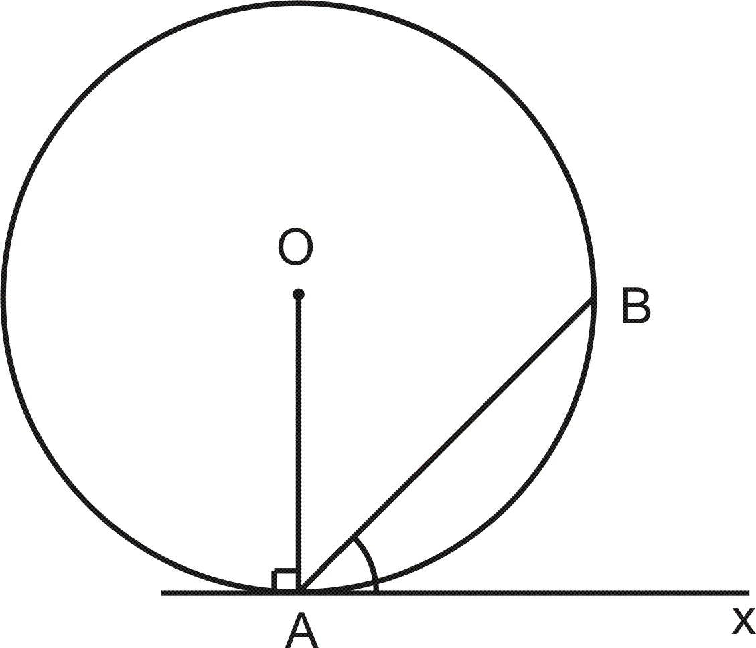
Câu 5 : Cho hình vẽ. Biết = 45⁰. Ta có số đo cung nhỏ bằng :
A. 45⁰ C. 75⁰

B. 60⁰ D. 90⁰
Câu 6 : Cho tứ giác ABCD nội tiếp (O ; R) và có Â = 80⁰. Vậy số đo góc$\hat{C}$bằng :
A. 80⁰ B. 90⁰ C. 100⁰ D. 110⁰
II. TỰ LUẬN : ( 7 điểm )
Bài 1: ( 3 điểm) Cho đường tròn (O;R) vẽ góc BAC có số đo bằng 30 ⁰
a/ Tính số đo cung BC
b/ Tính độ dài dây BC và độ dài cung theo R
c/ Tính diện tích hình quạt ứng với góc ở tâmtheo R
Bài 2 : (4 điểm) Cho tam giác ABC nội tiếp đường tròn (O) và tia phân giác của góc A cắt đường tròn tại M . Vẽ đường cao AH. Chứng minh rằng :
a) OM đi qua trung điểm của dây BC
b) AM là tia phân giác của góc OAH
c) Kẻ BE AC . Chứng minh tứ giác AEHB nội tiếp. Xác định tâm I của đường tròn ngoại tiếp tứ giác AEHB
Hết
ĐỀ 05
A/ Phần trắc nghiệm (4 điểm) Chọn một phương án trả lời đúng nhất .
Câu 1: Độ dài cung 120⁰ của đường tròn có bán kính 3 cm là :
A / $π$ (cm ) B/ 2 $π$( cm)
C / 3$π$( cm) D / $\frac{3}{2}π$( cm)
Câu 2: Nếu chu vi đường tròn tăng thêm 12 cm thì bán kính đường tròn đó tăng thêm :
A / $\frac{6}{π}$ (cm ) B/ $\frac{π}{6}$( cm)
C / 6$π$( cm) D / $\frac{1}{6π}$ ( cm)
Câu 3: Diên tích hình quạt cung 120⁰ của đường tròn có bán kính 3 cm là :
A / $\frac{3}{2}π$ (cm² ) B/ 3 $π$( cm²)
C / 4,5$π$( cm²) D / $\frac{9}{4}π$( cm²)
Câu 4: Cho tam giác đều ABC nội tiếp đường tròn tâm O . Số đo cung lớn BC bằng :
A/ 60⁰ B/ 90⁰ C/120⁰ D/ 240⁰
Câu 5: Điền dấu (X) vào ô đúng , sai thích hợp .
Câu | Các khảng định | Đúng | Sai
 | Nếu hai cung có số đo bằng nhau thì hai cung đó bằng nhau .
 | Trong một đường tròn hai cung chắn giữa hai dây song song thì bằng nhau
 | Trong một đường tròn các góc nội tiếp cùng chắn một dây thì bằng nhau .
 | Tứ giác có góc ngoài tại một đỉnh bằng góc trong của đỉnh đối diện thì tứ giác nội tiếp .

B/ Phần tự luận: (6 điểm) Cho tam giác ABC vuông tại A (AC > AB). AB = 3 cm , góc ACB bằng 30⁰. Kẻ đường cao AH trên đoạn HC lấy điểm D .Từ C kẻ CE vuông góc AD. Từ D kẻ DI vuông góc với AC
- Chứng minh tứ giác : CEDI và AHEC nội tiếp được trong đường tròn . Xác định tâm và bán kính của mỗi đường tròn ngoại tiếp các tứ giác đó .
- Chứng minh EA là phân giác của góc HEI.
- Tính độ dài cung HA của đường tròn ngoại tiếp tứ giác AHEC .
Hết

ĐỀ 06
I. PHẦN TRẮC NGHIỆM: (3 điểm)
Chọn chữ cái đứng trước câu trả lời đúng trong mỗi câu sau rồi ghi vào bài làm.
Bài 1:
Cho hình vẽ, biết AD là đường kính của (O)
A
C
D
B
m
O
và a/ Số đo góc ACB bằng:
A. 70⁰; B. 40⁰ ; C. 140⁰ ; D. 35⁰
b/ Số đo góc DAB bằng:
A. 40⁰; B. 20⁰ ; C. 60⁰ ; D. 140⁰
Bài 2:
Tứ giác MNPQ nội tiếp được trong một đường tròn nếu:
A.
B.
C. MNPQ là hình thang cân.
D. MNPQ là hình thoi
Bài 3: Bán kính đường tròn nội tiếp hình vuông cạnh 4cm là
A. 1cm ; B. 3cm ; C. 2cm ; D. 4cm
Bài 4: Cho AB là dây cung của đường tròn (O; 5 cm). Biết AB = 5 cm , số đo của cung nhỏ AB là:
A. 60⁰; B. 120⁰ ; C. 30⁰ ; D. 90⁰
Bài 5: Cung MN của đường tròn (O; R) có số đo là 90⁰. Vậy diện tích hình quạt AOB là:
A. ; B. ; C. ; D.
II. PHẦN TỰ LUẬN: (7 điểm)
Cho (O) và một dây cung AC cố định. Trên cung lớn AC lấy điểm B bất kỳ. Phân giác của góc ABC cắt cạnh AC tại M và cắt (O) tại K.
a/ Chứng minh: OK AC
b/ Kẻ đường cao BH của tam giác ABC.
Chứng minh: BM là tia phân giác của góc OBH.
c/ Chứng minh: KC² = KM . KB
d/ Gọi E là giao của BM và đường phân giác trong tại A của $Δ$ABC. Hỏi khi B thay đổi trên cung lớn AC của (O) thì E thay đổi trên đường nào?
Hết
ĐỀ 07
I. TRẮC NGHIỆM: (4điểm)
Khoanh tròn vào một chữ cái đứng trước kết quả mà em cho là đúng.
Câu1: hai bán kính OA, OB của đường tròn (O) tạo thành góc ở tâm là 100⁰ . Vậy số đo cung AB lớn là:
A.50⁰ ; B.100⁰ ; C.130⁰ ; D. 260⁰
Câu2: Tứ giác nào sau đây nội tiếp được trong đường tròn?
A. Hình thang B. Hình thang cân C. Hình thang vuông D. Hình bình hành
Câu3: Cho hình vẽ , Cx là tia tiếp tuyến của (O)
A
C
D
B
E
O
X
50⁰
Kết luận nào sau đây sai?
A. B.
C. D .
Câu4: Cho đường tròn (O; R) và dây cung AB sao cho .
Hai tiếp tuyến tại A và B cắt nhau tại S. Số đo là:
A. 45⁰ ; B. 60⁰; C. 90⁰ D. 120⁰
Câu5: Một hình tròn có diện tích 121$π$cm² thì có chu vi là:
A. 5,5$π$ cm B. 11$π$cm C. 22$π$ cm D. 33$π$ cm
Câu6: Biết độ dài cung AB của đường tròn (O; 3cm) là 20cm thì diện tích hình quạt OAB là:
A. 20cm² B. 30cm² C. 60cm² D. 300cm²
Câu7 : Cho 2 bán kính OA, OB vuông góc nhau của (O,R). Diện tích hình viên phân ứng cung nhỏ AB là:
A.$\frac{R^{2}}{4}\left(π−2\right)$ B.$\frac{R^{2}}{4}\left(π−4\right)$ C. D.
Câu8 : Đặt liên tiếp trên đường tròn (O) các điểm A, B, C, D sao cho , , . AD cắt BC tại Q , AC cắt BD tại P. Khẳng định nào sau đây không đúng?
A. ,,CD = B. C. D.
II.TỰ LUẬN: (6điểm) Cho đường tròn (O;R) có đường kính BC. Gọi A là điểm nằm trên đường tròn sao cho AB > AC. Trên tia AC lấy điểm P sao cho AP = AB. Đường thẳng vuông góc hạ từ P xuống BC cắt BA ở D và cắt BC ở H.
a. Chứng minh tứ giác ACHD nội tiếp.
b. Chứng minh PC.PA = PH.PD.
c. PB cắt (O) tại I. Chứng minh các điểm I, C, D thẳng hng
d. Cho góc ABC = 30⁰, hãy tính theo R diện tích của hình tròn ngoại tiếp tứ giác ACHD.
Hết
ĐỀ 08
I..TRẮC NGHIỆM. (5 điểm)
Câu 1: Cho là dây cung của đ/tròn (O;R). Số đo là:
A. B. C. D.
Câu 2: Cho tam giác ABC nội tiếp (O), khoảng cách từ O đến cạnh AB, AC, BC là OI, OK, OL. Cho biết OI < OL < OK. Cách sắp xếp nào sau đây đúng:
A. << B.<< C. << D.<<
Câu 3: trong hình vẽ bên bằng bao nhiêu nếu biết
sđ ;sđ?

A. B. C. D.
Câu 4: Bán kính hình tròn là bao nhiêu nếu có diện tích là (cm²)
A. 4 cm B. 6 cm C. 3 cm D. 5 cm
Câu 5: Cho (O;R) và cung AB, sđ.Độ dài cung (tính theo R) là:
A. ;B. C. D.
Câu 6: Diện tích hình vành khăn giới hạn hình tròn (O;8cm) và (O;4cm) là:
A. B. C. D.
Câu 7: Trên đ/tròn (O) lấy theo thứ tự 4 điểm A, B, C, D sao cho sđ, sđ, sđ.
Gọi I là giao điểm của AC và BD. Sđ là:
A. B. C. D.
Câu 8: Cho là dây cung của (O;R). M là một điểm trên cung lớn, số đo là:
A. 30⁰ B. 45⁰ C. 60⁰ D. 120⁰
Câu 9: Đường tròn nội tiếp lục giác đều cạnh 6 cm có bán kính là:
A. 6 cm B. 3 cm C. cm D. cm
Câu 10: Diện tích hình tròn là (cm²). Vậy chu vi của hình tròn là:
A. cm B. cm C. cm D. cm
II.TỰ LUẬN. (5 điểm)
Cho tam giác ABC vuông ở A. Trên cạnh AC lấy điểm M, dựng đường tròn (O) có đường kính MC. Đường thẳng BM cắt đường tròn (O) tại D. Đường thẳng AD cắt đường tròn (O) tại S.
1.Chứng minh ABCD là tứ giác nội tiếp .
2.Gọi E là giao điểm của BC với đường tròn (O). Chứng minh
3.Chứng minh rằng các đường thẳng BA, EM, CD đồng quy.
4.Chứng minh điểm M là tâm đường tròn nội tiếp tam giác ADE.
Hết

ĐỀ 09
Câu 1: (5 điểm) Cho đường tròn tâm O bán kính R = 6cm. Trên (O) lấy 3 điểm A, B, C (điểm B nằm giữa A, C) sao cho
a. Tính sđnhỏ, và sđ
b. Tính chu vi, diện tích đường tròn (O)
c. Tính độ dài cung nhỏ AB và diện tích hình quạt OAB (cung AB nhỏ)
Câu 2: (5 điểm): Cho ΔABC có ba góc nhọn. Đường tròn đường kính BC cắt các cạnh AB, AC lần lượt tại E, F; BF cắt EC tại H, tia AH cắt BC tại N.
a. Chứng minh H là trực tâm ΔABC
b. Chứng minh tứ giác HFCN nội tiếp:
c. Chứng minh FB là phân giác của .
d. Giả sử AH = BC tính số đo góc A của ΔABC.
Hết
ĐỀ 10
I. Trắc nghiệm: (3,0 điểm)
Câu 1: AB là một cung của (O; R) với số đo cung nhỏ AB là 80⁰. Khi đó, góc AOB có số đo là:

A. 180⁰ B. 160⁰ C. 140⁰ D. 80⁰
Câu 2: Cho đường tròn (O; R) và dây cung AB = R. Trên cung lớn AB lấy điểm M. Số đo góc AMB là:
A. B. C. D.
Câu 3: Số đo góc tạo bởi tia tiếp tuyến và dây cung bằng:
A. nửa số đo cung bị chắn B. số đo cung bị chắn
C. nửa số đo góc nội tiếp cùng chắn một cung D. số đo góc ở tâm cùng chắn một cung
Câu 4: Câu nào sau đây chỉ số đo 4 góc của một tứ giác nội tiếp ?
A. B.
C. D.
Câu 5: Hình tròn ngoại tiếp lục giác đều cạnh 5cm có diện tích là :
A. B. C. D.
Câu 6: Cho đường tròn (O) đường kính AB,
M là điểm nằm trên đường tròn (M khác A và B).
Số đo góc AMB bằng:
A. 90⁰ B. 360⁰
C. 180⁰ D. 45⁰
II. Tự luận: (7,0 điểm)
Bài 1 (3,0 điểm): Theo hình vẽ bên, hãy tính:
a) Độ dài cung tròn AmB.
b) Diện tích hình viên phân AmB (phần gạch
chéo trong hình vẽ)
Bài 2 (4,0 điểm): Cho tam giác ABC vuông tại A. Lấy điểm E nằm trên cạnh AB và vẽ đường tròn đường kính EB cắt BC tại D. Đường thẳng CE cắt đường tròn tại M, AM cắt đường tròn tại N.
a) Chứng minh rằng: ACBM là tứ giác nội tiếp.
b) Chứng minh rằng BA là tia phân giác góc CBN.
c) Gọi K là giao điểm của AC và BM. Chứng minh rằng: KE BC.
Hết
ĐỀ 11
Bài 1: (5 điểm)
Cho tam giác ABC vuông tại A biết góc C bằng 60⁰, AC = 6cm.
a) Tính chu vi đường tròn và diện tích hình tròn ngoại tiếp tam giác ABC.(3đ)
b) Tính độ dài cung tròn AB và diện tích hình quạt cung AB.(2đ)
Bài 2: (5 điểm)
Cho ΔABC vuông tại A, trên cạnh AC lấy điểm M. Đường tròn đường kính MC cắt BC tại E, BM cắt đường tròn tại D.
a) Chứng minh tứ giác ABCD nội tiếp. Xác định tâm I của đường tròn ngoại tiếp tứ giác.(2đ)
b) Chứng minh DB là phân giác góc ADE.(2đ)
c) Chứng minh AB, ME, CD đồng quy tại một điểm.(1đ)
Hết
ĐỀ 12
I/ PHẦN TRẮC NGHIỆM: (4đ)
Câu 1: (1,75 đ) Cho hình vẽ:Biết sđ; sđ.
Tính số đo các góc:
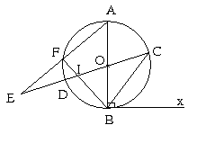

Câu 2: (2 đ) Cho hình vẽ:
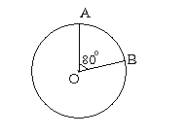
Biết OA= 2cm. Ta tính được:
+ Chu vi đường tròn:

+ Độ dài cung nhỏ AB: =

+ Diện tích hình tròn :

+ Diện tích hình quạt tròn cung nhỏ AB :

Câu 3: (0,25 đ) Chọn câu đúng nhất
Tứ giác ABCD nội tiếp đường tròn khi:
A. B.
C. D.
II/ PHẦN TỰ LUẬN: (6đ)
Câu 3: Từ điểm A cố định ở ngoài đường tròn (O), kẻ tiếp tuyến AB và cát tuyến AEF (E, F (O)).
a/ Chứng minh rằng:
b/ Gọi I là trung điểm của EF. Chứng minh bốn điểm A;B;O;I cùng thuộc một đường tròn và xác định tâm và bán kính của đường tòn đó.
c / Tìm quỹ tích các điểm I khi cát tuyến AEF dịch chuyển.
Hết
ĐỀ 13
A/ Trắc nghiệm : (3điểm) Khoanh tròn câu trả lời đúng nhất :
Câu 1 : AB là một dây cung của (O; R ) với Sđ= 80⁰ ; M là điểm trên cung nhỏ ABû .Góc AMB có số đo là :

A. 280⁰ ; B. 160⁰ ; C. 140⁰ ; D. 80⁰
Câu 2 : Hai bán kính OA , OB của đường tròn tạo thành góc ở tâm là 80⁰. Số đo cung lớn AB là
- 160⁰ ; B. 280⁰ ; C . 80⁰ ; D . Một đáp số khác .
Câu 3 : Hình tròn có diện tích 12, 56m². Vậy chu vi của đường tròn là :
- 25,12cm ; B. 12,56cm ; C . 6,28cm ; D . 3,14cm

Câu 4 Tứ giác ABCD nội tiếp đường tròn có . Vậy số đo góc BCD là :

A. 60⁰ B.120⁰ C.90⁰ D.Kết quả khác
Câu 5 : Cho (O ; R ) và một dây cung AB = R số đo của cung nhỏ AB là :

A . 90⁰ ; B . 60⁰ ; C . 150⁰ ; D . 120⁰
Câu 6 : Diện tích của hình quạt tròn 120⁰ của đường tròn có bán kính 3cm là:
A . (cm² ) ; B . 2(cm² ) ; C . 3(cm² ) ; D . 4(cm² )

B/ Tự luận : (7điểm)

Cho đường tròn (O ;R) và một dây AB , trên tia BA lấy điểm C sao cho C nằm ngoài đường tròn . Từ điểm chính giữa P của cung lớn AB kẻ đường kính PQ của đường tròn cắt dây AB tại D. Tia CP cắt đường tròn tại I. Các dây AB và QI cắt nhau tại K.

a) Chứng minh tứ giác PDKI nội tiếp .

b) Chứng minh IQ là tia phân giác của góc AIB .

c) Cho biết R = 5cm , . Tính độ dài của cung AQB .

d) Chứng minh CK.CD = CA.CB .
Hết
ĐỀ 14
Câu 1 (1điểm): Hãy nêu tên mỗi góc ; ; ;
Câu 2 (4 điểm):
Cho hình vẽ bên, biết Cm là tiếp tuyến tại C của đường tròn, = 60⁰, AB là đường kính của đường tròn, hãy tính
a. Số đo của góc ABC
b. Số đo góc AOC
c. Số đo của góc ACm
d. Số đo góc BAC
Câu 3 (2 điểm):  Cho hình vẽ bên , biết = 120⁰ và R = 3cm  a. Tính độ dài cung  b. Tính diện tích hình quạt MONaM | a  O  N  M
Câu 4 (3 điểm):
Cho ABC nhọn, nội tiếp đường tròn (O). Vẽ 2 đường cao AE và CF cắt nhau tại H.
a. Chứng minh tứ giác BEHF nội tiếp
b. Chứng minh tứ giác AFEC nội tiếp
c. Chứng minh đường thẳng OB vuông góc với EF.
Hết
ĐỀ 15
Câu 1(3 điểm). Khoanh tròn vào chữ cái in hoa đứng trước câu trả lời đúng:
1.Cho năm điểm phân biệt thuộc đường tròn. Có bao nhiêu cung khác nhau của đường tròn mà hai đầu mút là hai trong năm điểm đã cho?
A. 5 B. 10 C. 15 D. 20
2. Tứ giác nội tiếp đường tròn khi tổng hai góc đối của chúng bằng bao nhiêu?
A. 80º B. 180º C. 90º D. 190º
3. Công thức tính diện tích của đường tròn có bán kính R là:
A. 2$π$R B. 4$π$R C. $π$R² D. 4$π$R²
4. Công thức tính độ dài cung tròn nº có độ dài l và bán kính R là:
A. l = $\frac{π\text{Rn}}{\text{360}}$ B. l = $\frac{π\text{Rn}}{\text{360}}$ C. l = $\frac{{πR}^{2}n}{\text{180}}$ D. l = $\frac{{πR}^{2}n}{\text{90}}$
5. Cho tứ giác ABCD nội tiếp đường tròn biết số đo và . Hiệu là:
A. 10⁰ B. 45⁰ C. 20⁰ D. 25⁰

6. Chu vi hình tròn sẽ thay đổi như thế nào nếu bán kính tăng gấp đôi:
A. Chu vi không tăng B. Chu vi tăng hai lần
C. Chu vi tăng bốn lần D. Chu vi tăng sáu lần
Câu 2:( 1 điểm). Nối mỗi ý ở cột A với một ý ở cột B để được một khẳng định đúng:
A | B | Kết quả
1. Góc nội tiếp chắn nửa đường tròn | a. có số đo 180º. | 1 -
2. Hai góc nội tiếp bằng nhau | b. gấp đôi góc nội tiếp cùng chắn một cung. | 2-
3. Nửa đường tròn | c. có số đo bằng 90º. | 3 -
4. Trong một đường tròn, góc ở tâm | d. chắn trên cùng một đường tròn hai cung bằng nhau. | 4 -
II. Phần tự luận.(6 điểm)
Câu 1:Cho tam giác ABC, các đường cao BD và CE.
Chứng minh rằng: Tứ giác BCDE nội tiếp được một đường tròn.
Câu 2: (5 điểm). Cho đường tròn tâm O. Cung AmB có số đo là 60º. Hãy:
a)Vẽ góc ở tâm chắn cung AmB. Tính góc AOB.
b) Vẽ góc nội tiếp đỉnh C chắn cung AmB. Tính góc ACB.
c) Vẽ góc tạo bởi tia tiếp tuyến Bt và dây cung BA. Tính góc ABt.
d) Cho biết bán kính đường tròn bằng 2. Tính độ dài cung nhỏ AmB.Tính diện tích hình quạt tròn OAmB?
Hết
ĐỀ 16
I-Trắc nghiệm: Học sinh chon câu đúng nhất ,mỗi câu đúng 0,3 điểm.
Câu 1: Hai bán kính OA ,OB của đường tròn (O) tạo thành góc ở tâm 160⁰.Vậy số đo cung lớn là:
a)160⁰ b) 80⁰
c) 200⁰ d) 100⁰.
Câu 2: Trên đường tròn (O) lấy theo thứ tự ba điểm A,B,C,D sao cho s đ = 100⁰ ;s đ =60⁰;
s đ =130⁰.Cách sắp xếp nào sau đây đúng?
a)AB>BC>CD>DA b)AB>BC>DA>CD.
c)CD>AB>DA>BC. c)CD>AB>BC>DA.
Câu 3 :Trong các tứ giác sau đây, tứ giác nào không nội tiếp được đường tròn ?
- Hình thang cân.
- Hình chữ nhật.
- Hình vuông
- Hình bình hành..

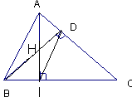
Câu 4:Cho hình vẽ sau ,biết AI BC, BD AC

Tứ giác nào nội tiếp được đường tròn ?
a)CIHD.
b)ABID.
c) CIHD và ABID.
d) Không có tứ giác nào nội tiếp được.

Câu 5:Cho đường tròn ( O; 4 cm) và cung AB có số đo bằng 80⁰.Độ dài cung AB ( lấy 3,14 làm tròn đến hai chữ số thập phân) là:
a)4,85 cm.
b)5,58 cm.
c)5,85 cm.
d) 6,58cm..
Câu 6: Tính số đo của xAB trong hình vẽ sau, biết OA OB,ta được:
a) 90⁰ b)60⁰
c) 45⁰ d) 30⁰

Câu 7 :Cho hình vẽ :
Biết = 80⁰.Vậy số đo của góc AIB là:
- 80⁰
- 280⁰
- 160⁰
- 100⁰

Câu 8 : Bất cứ một đa giác đều nào cũng có :
- Chỉ một đường tròn nội tiếp .
- Chỉ một đường tròn ngoại tiếp.
c) Không có đường tròn nào ngoại tiếp , nội tiếp .
d)Một đường tròn ngoại tiếp và một đường tròn nội tiếp .

Câu 9 :Cho hình vẽ sau:
Tìm các góc nội tiếp bằng nhau ta được:
d) Không có góc nội tiếp nào bằng nhau.
Câu 10: Một hình tròn có chu vi cm thì có diện tích là :
a)
b)
c)
d)
II-Tự luận :
Bài 1: ( 4 điểm ).Cho đường tròn ( O; 10 cm ).
- Tính chu vi và diện tích hình tròn trên.
- Tính độ dài cung và diện tích hình quạt một cung của đường tròn trên có số đo 120⁰ ( làm tròn 2 chữ số thập phân ).
.Bài 4 : ( 3 điểm )
Cho tam giác đều ABC nội tiếp trong đường tròn (O) .Trên cung nhỏ BC lấy một điểm M bất kỳ .Trên tia MA lấy một điểm D sao cho MD = MB .Gọi I là giao điểm của BD với AC. K là giao điểm của AM với BC.
- Tính số đo của góc AMB .Suy ra tam giác MBD là tam giác đều .
- Chứng minh : Hai tam giác ABD và tam giác MBC bằng nhau.
- Nếu M là điểm chính giữa của cung nhỏ BC .Hãy chứng minh tứ giác DICK nội tiếp được đường tròn.

HẾT

